橘色的数学课堂
初二数学组左晓晓
我的班级故事：
（一）“无风水面琉璃滑不觉船移,微动涟漪,惊起沙禽掠岸飞."时光似箭,光阴如梭.我们已和左老师携手度过2个春天.老师忙碌的身影在我心中荡起层层涟漪,每次想起我都觉一股温暖自胸中震荡.
最早的一次,是在初一一次晚自习,我坐在靠门的位置写作业,余光注意到一抹红色的身影在书架间的作业堆忙碌"。秋风阵阵，"冻刀子"掠过脚边,鼓弄着冲锋衣的下摆,似希望扑灭那抹散发着温暖的"烛光".可摇晃的马尾发临到晚三下课才离去,收的作业占据了足足两铁架台,可厚重的页角下都已有红笔的批注.
有几次,我从家回学校上碰到春风满面的左老师来上班,热情的话语先充满我的心腔,一枚肖带余温的鸡蛋从手心温暖到内每次跑办公室都会看到老师忙碌备课的身影,写作业时看到老师精心找的励志又有趣的表情包。——陈茹欣
（二）每当上数学课时,我都会激动,因为在数学课上,有我们和蔼可亲,爱岗敬业的左老师,她的讲课方式生动有趣,板书每次都会写一大板,来彰显本节课所讲的内容.
课下,老师还会亲切的问同学们一些课上所学的内容,如同果同学没有答上来,老师也不会责怪你,是不厌其烦地讲一遍又一遍.
记忆最深的一次是,我数学考试考的一塌湖涂,老师没有严厉的批评我,而是和我一起分析试卷,我的每一个错题都被逐个击破,分析完试卷子.老师鼓励我,让我下次考试在细心些,我也没有辜负老师信任,认真完成每项作业,踏踏实实学习最终在月考时取得了优异的成绩。
我在数学的海洋里如沐春风,让索然无味的数学在一道道难题和图形中变得生动有趣! ——马靖轩
（三）数学老师给我的印象是在讲台上,一手拿粉笔,一手尺子,写着板书,思路在她笔中慢慢展开。或是在办公室中静静的看PPT,她条理性很好,有一次早晨去办公室交作业,看见她的桌子上放着一张黄色便条,写着"A1A2讲十六章卷子,A1未讲完十五章(卷2)."有时路过办公室时,看见老师低头整理着教案,有时考试后,老师会讲没发挥好的同学叫过去仔细分析试卷.最欢的是数学课堂,身穿红色冲锋衣,教着同学们费解的题目,老师总是函数题要数形结合, 取值范围要不重不漏。几何题能总结出模型方法,做无图题要考虑多种情况。老师教给了我们许多做题技巧,让我慢慢喜欢去探究问题背后的过程,而不是为了做题而去做题。——何字佳
（三）在我眼中,老师很负责任，我们的数学课有好几节都排在了上午的最后一节课,当下了这节课同学们去食堂吃饭,总会有个别同学留下来问老师难题或上课没听懂的地方,左老师每次不管多晚都会耐心的为我们答疑解惑.有次我问完老师题,到食堂吃饭时刚好遇到生物老师,她问为什么来的这么晚?我答问老师题了,生物老师说:"嗯,你们数学老师常常晚来食堂呢."——梁伟彤
（四）我们班的孩子们都很懂事，给他们上课心情愉悦这是她们眼中橘色的数学课堂。记得在我担任临时班主任的那几天里，大课间也不拖堂了会跟着孩子们一起跑操，当时有4个身体不适的同学跟我请假。我让他们快速在班里打扫卫生。可当我到操场和同学们一起酣畅淋漓的跑步时看着一排排稀拉的学生数学老师的数感一下就上来了，跑操结束后一报数才25人，除了没来的和请假的人数不对啊。于是在开小班会时让体委去班里叫学生，全体学生站到操场缺席的请假的没请假的一目了然，那班会的内容有了就是跑操人数不齐，如何提高班集凝聚力有集体荣誉感，开完后单独留下那几个没请假的同学，一一说明原因。我们怎么能缺席每一天的阳光空气和大操场呢，这不公平，补上三圈。身体不适的女生没有让她们跑，而是布置了数学公式和知识点提问。其中一名女生下午把她画的眼中的数学老师给了我。我想对于这件事的处理方式孩子们是理解并能接受的。
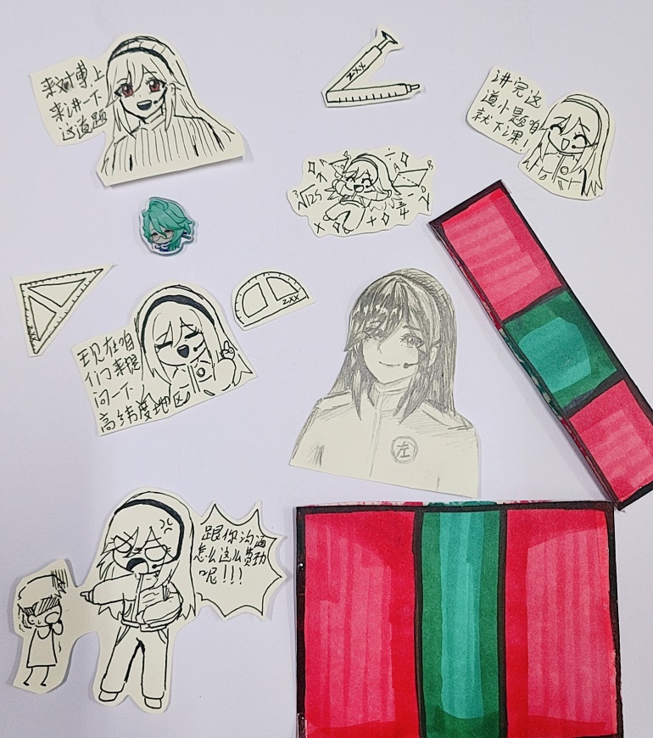
无规矩不成方圆，孩子们有规则意识，才会有集体意识，培养班级凝聚力才能顺利开展。在过程中又不失温度，这就是我们橘色的数学课堂。

